**USULAN SKRIPSI**

**PENERAPAN ALGORITMA *A STAR* DAN *FUZZY LOGIC* SUGENO PADA *GAME PAC-MAN***

**DIUSULKAN OLEH :**

**Benny Halim 2012250014**

**Kasogi Brades 2012250045**



**Program Studi Teknik Informatika**

**Sekolah Tinggi Manajemen Informatika dan Komputer**

**Global Informatika MDP**

**2016**

**HALAMAN PERSETUJUAN**

**USULAN SKRIPSI**

**JUDUL:**

**PENERAPAN ALGORITMA *A STAR* DAN *FUZZY LOGIC* SUGENO PADA *GAME PAC-MAN***

Diajukan oleh:

Benny Halim 2012250014

Kasogi Brades 2011250045

Palembang, 19 Januari 2016

Pengusul,

|  |  |
| --- | --- |
| Benny Halim | Kasogi Brades |
| 2012250014 | 2012250045 |

Mengetahui,

Dosen Pembimbing,

Daniel Udjulawa, S.Kom., M.T.I

NIK 071045

Kaprodi. Teknik Informatika

Yoannita, M.Kom

NIK 071046

1. **JUDUL**

PENERAPAN ALGORITMA *A STAR* DAN *FUZZY LOGIC* SUGENOPADA *GAME PAC-MAN.*

1. **LATAR BELAKANG MASALAH**

Kecerdasan buatanmerupakan salah satu cabang dari ilmu komputeruntuk memberikan suatu pengetahuan pada komputer agar dapat mampu menyelesaikan tugas – tugas atau berpikir seperti manusia. Saat ini banyak sekali bidang – bidang yang memanfaatkan kecerdasan buatan sebagai alat bantu dalam melakukan pekerjaan antara lain bidang kesehatan, industri, penerbangan, militer, *game* dan lain - lain.

Dalam perkembangannya kecerdasan buatan dalam bidang *game* saat ini sangat populer untuk permainan manusia melawan komputer (NPC = *Non-Player Character*) yang mempunyai kecerdasan untuk berpikir. Komputer di tanamkan kecerdasan buatan sehingga dapat bereaksi dan berperilaku secara realistis berdasarkan tindakan – tindakan yang diberikan oleh lawan mainnya. Kecerdasan buatan diperlukan untuk meningkatkan kulitas *game* agar dapat menjadi lebih menyenangkan dan menantang untuk dimainkan.

Ada beberapa teknik kecerdasan buatan yang dapat diterapkan pada *game*, diantaranya *Finite State Machines* (FSM), LogikaFuzzy, *Neural Networks*, *path finding,* dan sebagainya. Teknik – teknik tersebut dapat digunakan untuk memodelkan komputer agar dapat bertindak secara alami serperti manusia.

Teknik *path finding* atau sering disebut dengan pencarian jalur adalah teknik yang banyak dan sering digunakan dalam *game* untuk penentuan jalur terpendek antara titik awal dengan titik akhir tanpa melewati hambatan. Algoritma A* (A *Star*) merupakan satu satu algoritma yang banyak digunakan dalam menyelesaikan masalah jalur terpendek dalam *game* karena kesederhanaan dan efektitasnya. Algoritma A* menggunakan pendekatan heuristik yang memberikan peringkat ke tiap – tiap verteks yang direpresentasikan dengan titik, dengan cara memperkirakan rute terbaik yang dapat dilalui dari verteks tersebut. Setelah itu tiap – tiap verteks tersebut dicek satu-persatu berdasarkan urutan yang dibuat dengan pendekatan heuristik tersebut.

Logika fuzzy merupakan salah satu teknik yang dapat diterapkan untuk pengambilan keputusan perilaku komputer dalam *game* contoh komputer akan bereaksi saat menerima serangan dari *player* dan akan memutuskan apa yang harus dilakukan tetap bertahan atau lari. Logika fuzzy dapat membuat komputer menyelesaikan masalah perilaku sistem yang kompleks dan ketika pastian yang disebabkan oleh kemampuan mengolah informasi numerik dari variabel yang di ukur.

Pac-Man adalah game *arcade* yang sudah lama dirilis dan sudah diterapkan kecersasan buatan yang sangat sederhana dalam permainannya. Kecerdasan buatan ini ditanamkan ke *ghost* yang merupakan musuh dari Pac-Man (*player*). *Ghost* ini mempunyai perilaku yang akan mengejar atau lari menjauh, perilaku *ghost* ini diatur secara *random*.

Berdasarkan penjelasan di atas akan dilakukan penelitian dengan menerapkan algoritma A* sebagai *path finding* dan menggunakan logika fuzzymetode Sugeno untuk pengambilan keputusan untuk menentukan perilaku dan jumlah item dalam *game* Pac-Man.

1. **RUMUSAN MASALAH**

Berdasarkan latar belakang, maka penulis merumuskan permasalahan yang ada yaitu :

1. Bagaimana menerapkan algoritma A* (*A Star*) pada sebuah *Game* Pac-Man agar *ghost* mampu menemukan dan mengejar pada saat Pac-Man (*player*) memasuki area *ghost* melaui jalur terpendek ?
2. Bagaimana menerapkan logika fuzzy metode Sugeno untuk menentukan perilaku *ghost* dan jumlah item pada *maze* ?
3. **RUANG LINGKUP**

Ruang lingkup dalam penulisan skripsi ini dijabarkan sebagai berikut :

1. Algoritma yang diterapkan pada *ghost* untuk mengejar Pac-Man adalah algoritma A* (A *Star*).
2. Logika fuzzy yang digunakan metode Sugeno dengan variabel *input* *score*, Pac-Man *distance*, *ghost distance*, *power duration* *,health*,bonus dan *output* nya adalah perilaku dan jumlah item.
3. Posisi *ghost* dan item pada *maze* akan keluarkan secara *random*.
4. *Game* Pac-Man mempunyai satu arena.
5. *Game* dirancang untuk dimainkan *single player* dan mempunyai tampilan 3D.
6. *Game* berbasis Android dengan *minimum* versi 4.1.2 *Jelly Bean*.
7. *Software* pendukung yang digunakan untuk membuat *game* adalah Unity 3D.
8. **TUJUAN DAN MANFAAT**

Tujuan :

* + - 1. Menerapkan algoritma A* (A *Star*) sehingga dapat digunakan untuk mengoptimalkan pencarian jalur terpendek pada *game* Pac-Man.
      2. Menerapkan logika fuzzy metode Sugeno untuk menentukan perilaku *ghost* dan jumlah item pada *maze*.

Manfaat :

1. Menambah penelitian yang berkaitan dengan perhitungan pemilihan jalur terpendek menggunakan algoritma *A Star*.
2. Menggunakan metode logika fuzzy metode Sugeno sebagai salah satu penentuan perilaku *ghost* dan jumlah item.
3. **TINJAUAN PUSTAKA**
4. **Penelitian terdahulu**

Dalam mendukung penelitian ini, dikumpulkan beberapa jurnal penelitian yang berkaitan dengan algoritma A* (*A Star*) dan logika fuzzy. Adapun beberapa penelitian terdahulu yang telah dilakukan dapat dilihat pada Tabel 1 berikut :

**Tabel 1. Penelitan terkait Algoritma A*dan Logika Fuzzy**

| No | Penulis | Judul | Tahun | Penerbit | Ulasan Singkat | Hasil |
| --- | --- | --- | --- | --- | --- | --- |
| 1 | Adnan Shaout, Brady King, Luke Reisnes | Real-Time Game Design of Pac-Man Using Fuzzy Logic | 2006 | The International Arab Journal of Information Technology | Logika Fuzzy yang digunakan dalam permainan ini menggunakan metode Mamdani. Logika Fuzzy digunakan untuk menentukan perilaku ghost berdasarkan kondisi tertentu | Logika Fuzzy pada permainan Pac-Man dapat berjalan dengan baik sesuai yang diharapkan. Permianan Pac-Man dapat menjadi lebih menantang |
| 2 | Wali Muhammad, Vincent Suhartono, M. Arief Soeleman | Penentuan Jalur Pergerakan Dan Perilaku Perang Karakter bukan Pemain Menggunakan Algoritma A* Dan Metode Logika Fuzzy Pada Game Simulator Tank | 2014 | Universitas Dian Nuswantoro | Algoritma A* untuk mencari jalur yang terbaik untuk mencari musuhnya dengan memperhitungkan  kondisi jalan yang akan dilalui berdasarkan peta ruang keadaan yang ada. Logika fuzzy digunakan unutk menentukan keputusan prilaku menyerang. Hasil keputusan diambil dari kondisi fisik tank, amunisi tank, jumlah tank kawan, dan jumlah tank lawan. | Penerapan algoritma A* dan metode Logika Fuzzy sudah cukup baik dalam membuat sebuah media  pembelajaran berbasis simulasi berupa Game Simulator Tank untuk memenuhi sasaran sesuai dengan  peruntukannya, semua proses bisa dilakukan menyerupai dengan kondisi riil |
| 3 | Ardiawan Bagus Harisa, Husain Ali, Hanny Haryanto | Tingkat Kesulitan Otomatis Berbasis Fuzzy Sugeno Pada Platformer Game Bertema Cerita Wayan Ramayana | 2014 | Fakultas Ilmu Komputer, Universitas Dian Nuswantoro | Penelitian ini menggunakan metode Fuzzy sebagai pendekatan untuk implementasi tingkat kesulitan otomatis. Parameter input diambil dari atribut karakter pemain saat bermain, kemudian sistem akan mengolah dan mengklasifikasi pemain yang nantinya akan berdampak pada AI/NPC dalam game. | Sistem dapat membuat pemodelan pemain dan menentukan tingkat kesulitan dari game secara otomatis berdasarkan kemampuan pemain dalam menyelesaikan permainan. |
| 4 | Yunifa Miftachul Arif, Ady Wicaksono, Fachrul Kurniawan. | Pergantian Senjata NPC pada Game FPS Menggunakan Fuzzy Sugeno | 2012 | UIN Maulana Malik Ibrahim Malang | Fuzzy Sugeno digunakan untuk menentukan jenis senjata yang digunakan. Variabel input berupa jumlah teman, dan jarak musuh. | Pergantian senjata pada masingmasing  NPC terhadap kondisi yang dihadapi sesuai dengan rule fuzzy yang sudah didesain sebelumnya |
| 5 | Kristo Radion Purba, Rini Nur Hasanah dan M. Azis Muslim | Implementasi Logika Fuzzy Untuk Mengatur Perilaku Musuh dalam Game  Bertipe Action-RPG | 2014 | Fakultas Teknik Universitas Brawijaya | Penerapan logika fuzzy pada permainan ini menghasilkan output yaitu musuh yang memiliki kepintaran dalam bertindak berdasarkan jenis nya yaitu penyerang, pemanah, dan boss. Logika fuzzy juga digunakan untuk menentukan jarak musuh dengan pemain, jumlah amunisi yang dimiliki musuh. | Penerapan fuzzy dalam permainan ini telah berjalan dengan baik, dimana musuh tipe penyerang menjadi cukup agresif (45% perilaku menyerang), tipe pemanah agresif jika berada pada jarak jauh (49% perilaku menyerang), dan musuh boss sangat agresif (89% perilaku menyerang). |
| 6 | Dery Fathurochman, Wina Witanti, Rezki Yuniarti | Perancangan Game Turn Based Strategy Menggunakan Logika Fuzzy dan Naiv Bayes Classifier | 2014 | Seminar Nasional Informatika | Penerapan logika fuzzy sugeno pada game ini berguna untuk menentukan nilai serang yang dikeluarkan NPC dan Naiv Bayes Classifuier digunkan unutk strategi penyerangan musuh. | penerapan metode logika fuzzy Sugeno dan Naive  Bayes didalam game yang menghasilkan nilai kekuatan serang dan jenis serangan yang dimiliki oleh  NPC (Non Player Character) ketika akan melakukan aksi penyerangan kepada karakter |
| 7 | Fahrul Pradhana Putra, Ahmad Zainul Fanani, Moch. Hariadi | Perilaku Otonomi dan Adaptif Non Player Character Musuh pada Game 3 Dimensi Menggunakan Fuzzy State Machine dan Rule Based System | 2014 | Universitas Dian Nuswantoro Semarang | NPC dapat melakukan perubahan pergerakkan menyesuaikan dengan aksi player dan keadaan environment. | Perilaku NPC yang dihasilkan dari penelitian ini sudah otonom yaitu NPC dapat melakukan pergerakkan secara otomatis tanpa dikendalikan oleh player dan perilaku NPC yang dihasilkan dari penelitian ini juga sudah adaptif yaitu NPC dapat melakukan perubahan pergerakkan menyesuaikan dengan aksi player dan keadaan environment pergerakkan menyesuaikan dengan aksi player dan keadaan environment. |
| 8 | Refi Meisadri, Nelly Indriani | Pembangunan Game First Person Shooter 3D Alien Hunter | 2013 | Universitas Komputer Indonesia (UNIKOM) | Penerapan *fuzzy logic* pada game Alien Hunter ini, NPC musuh akan diberikan AI (Artificial Intelegence) yang dapat memberikan abilities (kemampuan) untuk melakukan beberapa opsi keputusan seperti memutuskan terus menyerang, bertahan atau melarikan diri sesuai dengan beberapa kondisi dan pertimbangan yang diberikan. | Penerapan Fuzzy Logic , NPC dapat memilih keputusan pergerakan pada NPC musuh dapat menjadikan game FPS yang dibangun menjadi lebih menarik dan menantang untuk dimainkan |
| 9 | Reo Angga Ardenia  Alexius dan Endy Budianto | Penerapan Metode Fuzzy untuk Game Keselamatan Pengendara Sepeda Motor Berbasis Android | 2014 | Universitas Kanjuruhan Malang | Logika Fuzzy bertindak sebagai pengontrol perilaku penegak disiplin, dalam game ini adalah polisi. Peran polisi, apabila pemain melanggar rambu-rambu lalu lintas akan ditindak tegas seperti pemain dikejar apabila melanggar dengan parameter pelanggaran, jarak dan waktu. | Dengan logika fuzzy, prilaku polisi terdapat 2 aksi otomatis yaitu aksi patrol ketika tidak terjadi pelanggaran dan kejar jika pengendara melanggar. |
| 10 | Mitra Istiar Wardhana, Surya Sumpeno, Mochamad Hariadi | Kecerdasan Buatan dalam Game untuk Merespon Emosi  dari Teks Berbahasa Indonesia Menggunakan  Klasifikasi Teks dan Logika Fuzzy | 2009 | ITS Surabaya | Logika *fuzzy* digunakan dalam game dimana salah satu elemen game yaitu NPC (*Non-Playing Character*), mampu mengenali emosi dari teks berhasa indonesia sekaligus merespon dengan perilaku sesuai dengan jenis emosinya. | Logika *fuzzy* dapat digunakan untuk mengambil keputusan dari permasalahan yang mempunyai nilai kepastian yang mutlak. |
| 11 | Latiaus Hermawan, R. Kristoforus Jawa Bendi | Penerapan Algoritma A* pada Aplikasi Puzzle | 2013 | Sekolah Tingi Teknik Musi | Penerapan algorita A* pada aplikasi puzzle yang menggunkan AI yaitu mempelajari bagaimana tentang mempelajari tentang bagaimana cara agar membuat komputer dapat melakuka pekerjaan seperti dan sabaik yang dilakukan manusia. Algoritma A* yang termasuk dalam heuristik ini dan dibantu degan perhitungan jarak, akan membantu dalam pencarian pergeseran angka yang memungkinkan | Penerapan algoritma A* pada apliksi puzzle ini dapat membantu pemain dalam permainan secara cepat dan tanpa menghabiskan waktu yang cukup lama. |
| 12 | Hernika Ari Wibowo, Didik Nugroho, Wawan Laksito | Penerapan algoritma a* Pathfinding dalam Pencarian solusi Game Peanut labirin dengan marcomedia flash | 2013 | STMIK Sinar Nusantara | Algoritma A* (A Star) digunakan untuk melakukan proses pencarian target dalam labirin | Algoritma A* adalah algoritma yang dapat dimanfaatkan sebagi salah satu cara dalam mencari jalur terpendek antara dua buah titik. |
| 13 | Agung Pamungkas, Eka Puji Widiyanto, Renni Angreni | Penerapan algoritma A* (A Star) pada game edukasi maze Island berbasis Android | 2014 | STMIK Global Informatika MDP | Tujuan permainan ini adalah pemain harus menemukan jalan keluar dari sebuah pintu masuk ke satu atau lebih pintu keluar. Bisa juga kondisi pemain menang yaitu ketika dia mencapai suatu titik di dalam labirin tersebut. | Hasil penerapan Agoritma A* telah berjalan dengan baik karena musuh dapat mendeteksi posisi pemain. Kemudian musuh mengejar pemain dnegan memilih rute terpendek |

Pada penelitian yang dilakukan Adnan Shaout, Brady King dan Luke Reisnes menggunakan logika fuzzy metode Mamdani pada *game* Pac-Man untuk menentukan perilaku *ghost* agar dapat bertindak lebih cerdas. Terdapat empat perilaku dari *ghost* yaitu *hunting*, *defence, shy ghost*, dan *random*. Pada perilaku yang pertama “*hunting*”, *ghost* akan mencari Pac-Man menggunakan algoritma A*. Untuk perilaku kedua “*defence*”, *ghost* akan menjaga area yang memiliki banyak *pellets* (titik – titik kecil). Ketiga “*shy ghost*”, *ghost* akan menjauh dari *ghost* di sekitar. Dan yang terkahir adalah “*random*” jika tidak ada dari tiga perilaku tersebut dipilih.

Berikut adalah *rules* untuk perilaku “*hunting*” :

* If (pacman_near AND skill_good) then hunting_behavior
* If (pacman_near AND skill_med AND pellet_long) then hunting_behavior
* If (pacman_near AND skill_good AND pellet_long) then hunting_behavior
* If (pacman_med AND skill_good AND pellet_long) then hunting_behavior
* If (pacman_far AND skill_good AND pellet_long) then hunting_behavior

*Rules* untuk perilaku *“defence*” :

* If (pacman_far AND skill_bad AND ghost_far AND pellet_short) then defence_behavior
* If (pacman_far AND skill_bad AND ghost_far AND pellet_med) then defence_behavior
* If (pacman_far AND skill_bad AND ghost_med AND pellet_short) then defence_behavior
* If (pacman_far AND skill_bad AND ghost_med AND pellet_med) then defence_behavior
* If (pacman_far AND skill_med AND ghost_far AND pellet_short) then defence_behavior
* If (pacman_med AND skill_bad AND ghost_far AND pellet_short) then defence_behavior

*Rules* perilaku “*shy ghost*” :

* If (pacman_far AND skill_bad AND ghost_near AND pellet_short) then shy_ghost_behavior
* If (pacman_far AND skill_bad AND ghost_near AND pellet_med) then shy_ghost_behavior
* If (pacman_far AND skill_bad AND ghost_med AND pellet_short) then shy_ghost_behavior
* If (pacman_far AND skill_bad AND ghost_med AND pellet_med) then shy_ghost_behavior
* If (pacman_far AND skill_med AND ghost_near AND pellet_short) then shy_ghost_behavior
* If (pacman_med AND skill_bad AND ghost_near AND pellet_short) then shy_ghost_behavior

Rule perilaku “*random*” yaitu : If NOT (hunting_behavior) AND NOT (shy_ghost_behavior) AND NOT (defence_behavior) then randon_behavior.

1. **Logika FuzzySugeno**

Logika fuzzy yang pertama kali dipernenalkan oleh Lotfi A. Zadeh, memiliki derajat keanggotaan dalam rentang 0 (nol) hingga 1 (satu), berbeda dengan logika digital yang hanya memiliki dua nilai yaitu 1 (satu) atau 0 (nol). Fuzzy Model Sugeno merupakan varian dari model Mamdani dan memiliki bentuk aturan seperti :

IF x1 is A1 AND..xn is An THEN y=f(x1,x2,..xn)

Dimana x merupakan parameter input, A merupakan nilai dari parameter, f merupakan sembarang fungsi dari variabel – variabel masukan yang nilainya berada dalam interval keluaran (Purba, Kristo DKK. 2013). Untuk mendapatkan output dari sistem inferensi fuzzy diperlukan 4 tahap :

1. Fuzzifikasi

Fuzzifikasi merupakan proses mentransformasikan data pengamatan kedalam bentuk himpunan.

1. Pembentukan aturan dasar data fuzzy

Aturan dasar fuzzy mendefenisikan hubungan antara fungsi keanggotaan dan bentuk fungsi keanggotaan hasil. Pada metode Sugeno output (konsekuen) sistem tidak berupa himpunan fuzzy tetapi berupa konstanta atau persamaan linier. Menurut Cax (1994) metode TSK terdiri dari dua jenis yaitu :

1. Model fuzzy sugeno orde nol

Secara umum bentuk fuzzy sugeno orde nol adalah :

IF (X1 is A1) AND (X2 is A2) AND (X3 is A3) AND (Xn is An) THEN z = k

Dengan $A_{i}$ adalah himpunan fuzzy ke –i sebagai anteseden dan k adalah konstanta tegas sebagai konsekuen.

1. Model fuzzy sugeno orde satu

Secara umum bentuk fuzzy sugeno orde satu adalah :

IF (X1 is A1) AND (X2 is A2) AND (X3 is A3) AND ... (Xn is An) THEN z = p1 * x1 +. . + pn * xn + q

Dengan $A_{i}$ adalah himpunan fuzzy ke–i sebagai anteseden, $p_{i}$ konstanta tegas ke-i dan q konstanta pada konsekuen.

1. Komposisi Aturan

Apabila sistem terdiri dari beberapa aturan, maka inferensi diperoleh dari kumpulan dan kolerasi antar aturan yaitu menghitung hasil dari $\sum_{r=1}^{R}{a_{r}z_{r}}$, dengan R banyaknya rule, $a_{r}$ fire strength ke-r, dan $z_{r}$, output pada anteseden aturan ke-r.

1. Penegasan (deffuzifikasi)

Pada proses ini output berupa bilangan crips. Defuzifikasi dilakukan dengan cara mencari nilai rata – ratanya yaitu

$z= \frac{\sum_{r=1}^{R}{a_{r}z_{r}}}{\sum_{r=1}^{R}{a_{r}}}$ (Kusumadewi, 2010).

Logika fuzzy di dalam *game* akan diterapakan pada *ghost* untuk memberikan kemampuan dalam menentukan keputusan untuk mengejar, bertahan, berpisah dengan *ghost* lainnya atau melarikan diri dan mengontrol jumlah item yang akan keluar. Terdapat enam variabel fuzzy yang digunakan sebagai input yaitu :

1. Pac-Man *Distance* yaitu merupakan jarak antara Pac-Man dan *ghost*.
2. *Ghost distance* yaitu merupakan jarak antara *ghost* ke *ghost*
3. *Score* yaitu jumlah nilai yang di dapat dari memakan titik – titik kecil pada maze.
4. *Health*  yaitu point darah dari Pac-Man.
5. *Power duration* yaitu merupakan waktu Pac-Man dapat memakan/mengalahkan *ghost*.
6. Bonus yaitu jumlah nilai titik – titik kecil akan bertambah dari nilai aslinya.

Dari enam variabel yang digunakan memiliki nilai linguistik sebagai berikut :

1. *Pac-Man distance : Near, Medium, Far*
2. *Ghost distance : Near, Medium, Far*
3. *Score : Low, Medium, High*
4. Bonus *: Few, Medium, Many*
5. *Health : Few, Medium, Many*
6. *Power duration: Short, Medium, Long*.

Terdapat empat jenis perilaku *ghost* yang berbeda yang akan dimodelkan dengan logika fuzzy adalah sebagai berikut :

1. Chaser

*Ghost* akan mencari dan mengejar Pac-Man melalui jalur terpendek dengan menggunakan algoritma *A Star*. Variabel untuk perilaku ini adalah Pac-Man *distance*, *health*, bonus, *score,* dan *rules*nya yaitu :

* IF (Pac-Man Distance is Near) AND (Health is Medium) AND (Bonus is Medium) AND (Score is Medium) THEN Chaser
* IF (Pac-Man Distance is Near) AND (Health is Many) AND (Bonus is Many) THEN Chaser
* IF (Pac-Man Distance is Near) AND (Health is Medium) AND (Bonus is Medium) AND (Score is Many) THEN Chaser
* IF (Pac-Man Distance is Medium) AND (Health is Many) AND (Bonus is Many) AND (Score is HIGH) THEN Chaser
* IF (Pac-Man Distance is Medium) AND (Health is Medium) AND (Bonus is Medium) AND (Score is HIGH) THEN Chaser
* IF (Pac-Man Distance is Far) AND (Health is Many) AND (Bonus is Many) AND (Score is Many) THEN Chaser

1. Guard

*Ghost* akan menjaga area yang mempunyai banyak *pellet* (titik – titik kecil) untuk menghalangi Pac-Man memakannya. Variabel untuk perilaku ini adalah Pac-Man *distance*, *health*, bonus, *score, ghost distance* dan *rules*nya yaitu :

* IF (Pac-Man Distance is Far) AND (Health is Few) AND (Bonus is Few) AND (Ghost Distance is Far) AND (Score is Low) THEN Guard
* IF (Pac-Man Distance is Far) AND (Health is Few) AND (Bonus is Few) AND (Ghost Distance is Far) AND (Score is Medium) THEN Guard
* IF (Pac-Man Distance is Far) AND (Health is Few) AND (Bonus is Few) AND (Ghost Distance is Medium) AND (Score is Low) THEN Guard
* IF (Pac-Man Distance is Far) AND (Health is Few) AND (Bonus is Few) AND (Ghost Distance is Medium) AND (Score is Medium) THEN Guard
* IF (Pac-Man Distance is Far) AND (Health is Medium) AND (Bonus is Medium) AND (Ghost Distance is Far) AND (Score is Low) THEN Guard
* IF (Pac-Man Distance is Medium) AND (Health is Few) AND (Bonus is Few) AND (Ghost Distance is Far) AND (Score is Low) THEN Guard

1. Shy

*Ghost* akan menjauh dari *ghost* lain yang di sekitarnya. Variabel untuk perilaku ini adalah Pac-Man *distance*, *health*, bonus, *score, ghost distance* dan *rules*nya yaitu :

* IF (Pac-Man Distance is Far) AND (Health is Few) AND (Bonus is Few) AND (Ghost Distance is Near) AND (Score is Low) THEN Shy
* IF (Pac-Man Distance is Far) AND (Health is Few) AND (Bonus is Few) AND (Ghost Distance is Near) AND (Score is Medium) THEN Shy
* IF (Pac-Man Distance is Far) AND (Health is Few) AND (Bonus is Few) AND (Ghost Distance is Medium) AND (Score is Low) THEN Shy
* IF (Pac-Man Distance is Far) AND (Health is Few) AND (Bonus is Few) AND (Ghost Distance is Medium) AND (Score is Medium) THEN Shy
* IF (Pac-Man Distance is Far) AND (Health is Medium) AND (Bonus is Medium) AND (Ghost Distance is Near) AND (Score is Low) THEN Shy
* IF (Pac-Man Distance is Medium) AND (Health is Few) AND (Bonus is Few) AND (Ghost Distance is Near) AND (Score is Low) THEN Shy

1. Running

*Ghost* akan melarikan diri dari Pac-Man saat Pac-Man memakan *power pellet* yang dapat memakan *ghost*. Variabel untuk perilaku ini adalah Pac-Man *distance*, *power duration, score* dan *rules*nya yaitu :

* IF (Pac-Man Distance is Near) AND (Power Duration is Medium) AND (Score is Medium) THEN Running
* IF (Pac-Man Distance is Near) AND (Power Duration is Long) AND (Score is Medium) THEN Running
* IF (Pac-Man Distance is Medium) AND (Power Duration is Medium ) AND (Score is Medium) THEN Running
* IF (Pac-Man Distance is Medium) AND (Power Duration is Long ) AND (Score is Medium) THEN Running
* IF (Pac-Man Distance is Medium) AND (Power Duration is Medium) AND (Score is High) THEN Running
* IF (Pac-Man Distance is Medium) AND (Power Duration is Short) AND (Score is High) THEN Running

Untuk menentukan jumlah *item* yang akan dikeluarkan variabel yang digunakan adalah *score*, *health,* bonus dan *rules*nya yaitu

* IF (Score is Low) AND (Health is Many) AND (Bonus is few) THEN Item is Many
* IF (Score is Low) AND (Health is Few) AND (Bonus is Few) THEN Item is Many
* IF (Score is Low) AND (Health is Medium) AND (Bonus is Medium) THEN Item is Medium
* IF (Score is Medium) AND (Health is Few) AND (Bonus is Medium) THEN Item is Medium
* IF (Score is High) AND (Health is few) AND (Bonus is High) THEN Item is Medium
* IF (Score is High) AND (Health is Medium) AND (Bonus is High) THEN Item is Few
* IF (Score is High) AND (Health is Many) AND (Bonus is High) THEN Item is Few

1. **Algoritma A* (*A Star*)**

Prinsp dari algoritma ini adalah melakukan transversal satu per satu pada tiap simpul unutk memperoleh lintasan terpendek pada satu graf. Algoritma A* akan menghitung jarak salah satu lintasan graf graf, lalu menyimpannya dan kemudian menghitung jarang lintasan lainnya. Ketika seluruh lintasan telah selelsai dihitung, algoritma A* akan memilih lintasan yang paling pendek.

Algoritma A* menerapkan teknik heuristik dalam membantu penyelesaian persoalan. Heuristik adalah penilai yang memberi harga pada setiap simpul yang memandu A* mendapatkan solusi yang diiingankan. Dengan heuristik yang benar, maka A* pasti akan mendapatkan solusi (jika memang ada solusinya) yang dicari. Dengan kata lain, Heuristik adalah fungsi optimasi yang menjadikan algoritma A* lebih baik daripada algoritma lainnya.

Fugnsi Heuristik yang terdapat pada algoritma A* untuk menghitung tafsiran nilai dari suatu simpul yang telah dilalui adalah :

F(n) = G(n) + H(n).

Dimana :

F(n) = Perkiraan total cost yang ditempuh dengan melalui path ini.

G(n) = Cost pasti yang digunakan unutk sampai ke node dari start.

H(n) = Perkiraan cost dari node ke goal.

Ada 2 kondisi dimana algoritma A* dapat dianggap optimal. Pertama kondisi admissilble atau kondisi diaman nilai heuristik tidak berlebihan atau tidak dikurang dari semestinya, salah satu contoh nilai heuristik yang tidak diterima adalah jarak luruh antara satu titik dengan titik yang lain. Kedua, *consistency* atau kondisi dimana nilai heuristic yang didapatkan dari jarak yang sudah ditempuh tidak lebih besar dari jarak yang sudah ditempuh unutuk sampai node berikutnya dengan jarak lurus ke goal ( Russel & Norvig, 2010).

Dalam algoritma A*, penelusuran dimulai dari node awal/*start*, selanjutanya dibangkitkan node turunannya. Node turunan akan dimasukan ke dalam daftar *open* dalam antrian. Selanjutnya dipilih node yang memliki nilai heuristic terbaik pada antrian yang ada dan node terpilih dipindahkan dari daftar *open* ke daftar c*losed.*  Proses terus berlanjut sampai penelusuran sampai ke node tujuan/*goal* atau node dalam antrian kosong/habis. Setelah node *goal* ditemukan, maka *path* yang sebenarnya dicari dengan menelusur balik dari *goal ke start* menggunakan daftar *closed.*

Untuk mengatur pergerakan *ghost*, penulis menggunakan algoritma A*. Berikut ini adalah tampilan ilustrasi penerapan algoritma A*:

Hitam : Ghost.

Merah : Pac-Man.

Abu - abu : Penghalang.

Kuning : Rute terpendek.

Biru : Area Ghost.

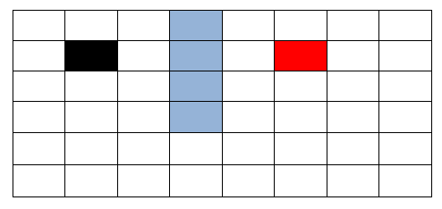

Gambar 1

Gambar 1 adalah ilustrasi area permainan.

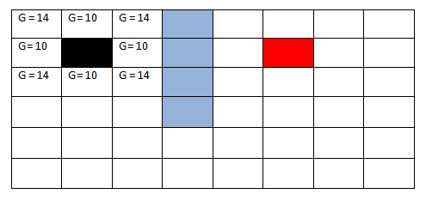

**Gambar 2**

Pada Gambar 2 diberikan nilai G = 10 untuk setiap langkah vertical maupun horizontal, dan G = 14 untuk diagonal, nilai 14 didapatkan dari perhitungan rumus pitagoras dimana G2 = 102 + 102

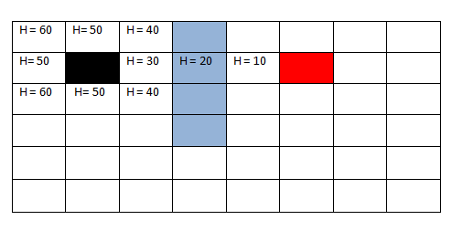

**Gambar 3**

Pada Gambar 3 nilai H = 10 adalah nilai jarak dari setiap langkah Pac-Man ke Ghost dengan mengabaikan penghalang.

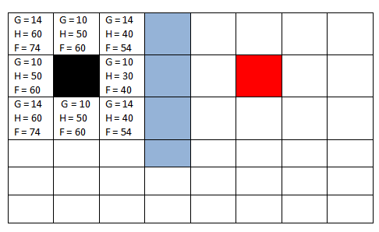

**Gambar 4**

Pada Gambar 4 nilai F(n) = G(n) + H(n).

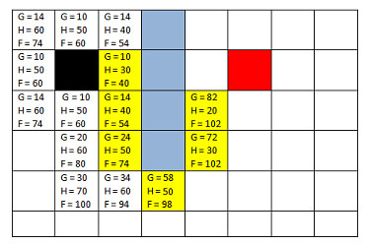

**Gambar 5**

Pada Gambar 5 menentukan jarak terpendek dari ghost ke player dimulai dari nilai F(n) terkecil.

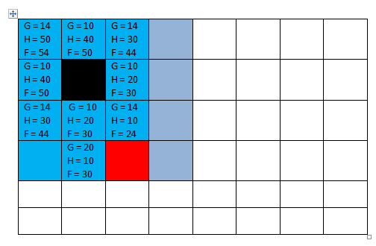

**Gambar 6**

Pada Gambar 6 saat Pac-Man memasuki kawasan ghost maka terjadi perubahan pada nilai G(n), H(n), dan F(n).

1. **Unity Game Engine 3D**

Unity adalah game engine atau alat dari permainan yang memungkinkan orang – orang untuk berkreatifitas untuk dapat membangun *video game*. Dengan menggunakan unity pengembangan dapat menbangun *video game* lebih cepat dan mudah dibandingankan sebelumnya. Di masa lalu, untuk membangun sebuah permainan diperlukan suatu muatan yang besar, dan komputer berkapasitas besar. Unity mempunyai paket dan pilihan ekspor untuk platform lainnya seperti di iPhone, iPod, iPad, perangkat android, Xbox Live Arcade, PS3, dan layanan nitendo WiiWare. (Henson 2010, h.7)

1. **Autodesk Maya**

*Autodesk Maya* adalah *software* grafis 3D yang saat ini telah dikembangkan oleh Autodesk Inc. Fungsi dasar dari maya adalah membuat aplikasi interaktif 3D yang terwujud dalam video *game*, film, animasi ataupun efek visual dan arsitektur (Rizki Amy, 2013). Maya digunakan dalam industri film dan TV. Maya digunakan dalam pembuatan animasi Upin Ipin. Kelebihan dari program ini adalah proses pembuatan Animasi yang relatif lebih mudah dibandingkan perangkat 3D lainnya.

1. **SQLite *Database***

SQLite merupakan sebuah sistem manajamen berbasis data relasional yang bersifat ACID-*compliant* dan memiliki ukuran *library* yang *relative* kecil. SQLite adalah *database open source* yang ditanam pada Android. Dukungan yang diberikan sama seperti RDBMS *standard* dan mendukung pula *sintaks* SQL. Selain Android, SQLite juga mendukung bahasa pemograman lain, seperti REALbasic, C/C++, Perl, Phyton, PHP5, Lazarus 0.9.8, Free Pascal 2.0.0, Borland, API Apple. (Wahana Komputer, 2013, hal, 195-198)

1. **METODELOGI**

Metode penulisan yang digunakan adalah metode *prototype*. *Prototype* merupakan adalah bagian dari produk yang mengekspresikan logika maupun fisik antarmuka eksternal yang ditampilkan. Konsumen potensial menggunakan *prototyping* dan menyediakan masukan untuk tim pengembang sebelum pengembangan skala besar dimulai (Janner Simarmata, 2010, hal 62). Tahapan-tahapan dalam *prototyping* tersebut adalah sebagai berikut :

1. Indentifikasi Masalah

Dalam tahap ini memulai untuk mencari judul yang baik dan cocok untuk diangkat menjadi sebuah skripsi. Dalam tahap ini juga penulis memulai untuk mencari dan membandingkan beberapa jurnal yang terkait dengan judul skripsi yang dibuat.

1. Perencanaan

Tahap perencanaan merupakan tahap awal bagi penulis untuk memikirkan konsep pembuatan aplikasi yang akan dibuat, mulai dari menentukan software dan peralatan yang dibutuhkan untuk mendukung pembuatan aplikasi, mencari data – data tentang aplikasi yang akan dibuat misalnya mengumpulkan data mengenai cara – cara dalam menerapkan algoritma A* dan logika fuzzy dalam *game* Pac-Man.

1. Analisis Data

Pada tahap ini, penulis akan mengumpulkan data – data apa saja yang dibutuhkan dalam pembuatan aplikasi ini. Baik pengumpulan data berupa data tentang software yang akan dipakai, dan mempersiapkan model 3D yang akan dipergunakan sebagai objek-objek yang ada di *game*.

1. Prototype

Pada tahap ini, penulis melakukan tiga tahapan yaitu membangun prototyping, evaluasi prototyping dan mengkodekan sistem yang dibuat. seperti dengan membuat perancangan sementara mengenai aplikasi yang dibuat, mendesain objek 3D yang akan dibuat nantinya, serta mengevaluasi apakah aplikasi yang dibangun telah sesuai dengan keinginan.

1. Implementasi

Tahapan lanjutan setelah analisis dan *protoyping* yakni penulis akan melakukan tahap implementasi yang merupakan tahapan pengkodean program. Pada aplikasi ini dilakukan pengkodean dengan menggunakan *game engine* Unity 3D.

1. Pengujian

Tahap pengujian merupakan tahapan untuk melakukan pengujian penerapan algoritma A* dan logika fuzzy Sugeno. Pada algoritma A* pengujian dilakukan dengan teknik pengujian *black-box* untuk menguji fungsionalistas aplikasi apakah sesuai dengan hasil yang diharapkan, dan logika fuzzy pengujian dilakukan dengan perbandingan keluaran perhitungan dari sistem dan manual untuk mengetahui hasil pembulatan pada saat proses defuzzifikasi.

1. **JADWAL KEGIATAN**

**Tabel 3 Jadwal Kegiatan**

|  |  |  |  |  |  |  |  |  |  |  |  |  |  |  |  |  |  |
| --- | --- | --- | --- | --- | --- | --- | --- | --- | --- | --- | --- | --- | --- | --- | --- | --- | --- |
| **No** | **Kegiatan** | **Bulan ke I** | | | | **Bulan ke II** | | | | **Bulan ke III** | | | | **Bulan ke IV** | | | |
| **I** | **II** | **III** | **IV** | **I** | **II** | **III** | **IV** | **I** | **II** | **III** | **IV** | **I** | **II** | **III** | **IV** |
| 1 | *Identifikasi Masalah* |  |  |  |  |  |  |  |  |  |  |  |  |  |  |  |  |
| 2 | *Perencanaan* |  |  |  |  |  |  |  |  |  |  |  |  |  |  |  |  |
| 3 | *Analisis Data* |  |  |  |  |  |  |  |  |  |  |  |  |  |  |  |  |
| 4 | *Prototype* |  |  |  |  |  |  |  |  |  |  |  |  |  |  |  |  |
| 5 | *Implementasi* |  |  |  |  |  |  |  |  |  |  |  |  |  |  |  |  |
| 6 | *Pengujian* |  |  |  |  |  |  |  |  |  |  |  |  |  |  |  |  |

1. **ILUSTRASI**

Berikut ini adalah ilustrasi rancangan game ketika bermain *Pac-Man:*

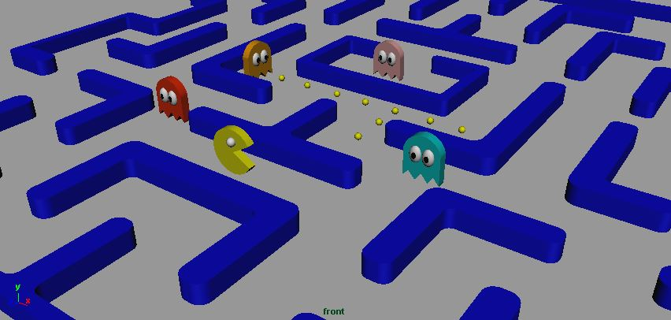

**#Tampilan *game Pac-Man_01***

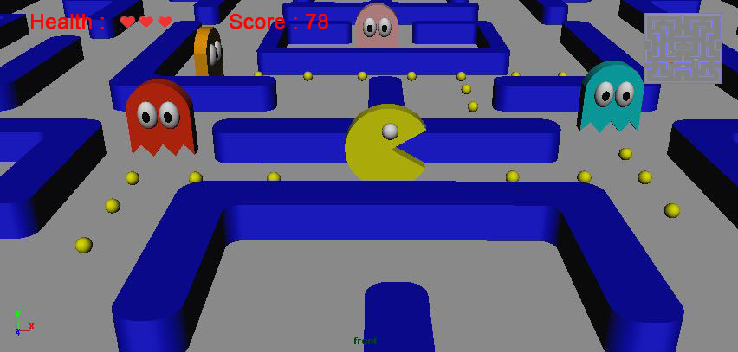

**#Tampilan *game Pac-Man_02***

Pada tampilan di atas *player* akan berada di suatu area, *player* harus memakan titik – titik (bola berwarna kuning kecil) untuk mendapatkan score.

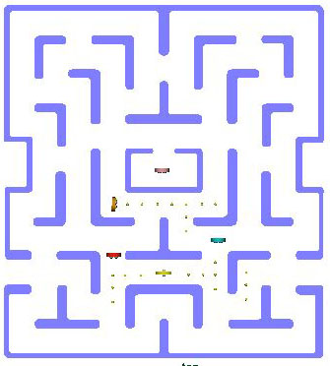

**#Tampilan *game* dari tampak atas**

**DAFTAR PUSTAKA**

Amy, Rizki 2014, *Analisis dan perancangan 3D Modeling Kapal dengan menggunakan Autodesk Maya*, Diakses 18 Januari 2016, dari <http://repository.amikom.ac.id>

Ardenia, R. Angga, dan Budianto, A. Edny, 2014, *Penerapan Metode Fuzzy Untuk Game Keselamatan Pengendara Sepeda Motor Berbasis Android*, Teknik Informatika, Universitas Kanjuruhan Malang

Arif, Yunifa. M, Wicaksono, Ady, dan Kurniawan Fachrul, 2012, *Pergantian Senjata NPC pada Game FPS Menggunakan Fuzzy Sugeno* *Jurusan*,Teknik Informatika*,* Fakultas Saintek, UIN Maulana Malik Ibrahim Malang

Bennett, Curtis, Sagmiller, Dan, Violet, 2014, *Unity AI Programming Essentials*, Packt Publishing Ltd

Birch, Chard 2010, *Understanding Pac-Man Ghost Behavior*, Diakses 31 Januari 2016 dari <http://gameinternals.com/post/2072558330/understanding-pac-man-ghost-behavior>

Brough, David, Seeman, Gleen, 2014, *AI for Game Developers,* O’Reilly

D’Aouts, Kyle, 2014, *Unity Game Development Scripting*, Packt Publishing Ltd

Fathurochman, Dery, Witanti, Wina dan Yuniarti, Rezki, 2014, *Perancangan Game Turn Based Strategy Menggunakan Logika Fuzzy Dan Naive Bayes Classifier*, Seminar Nasional Informatika.

Harisa, A.B, Ali, H, dan Haryanyo, H, 2013, *Tingkat Kesulitan Otomatis Berbasis Fuzzy Sugeno Pada Platformer Game Bertema Cerita Wayan Ramayanai*, Teknik Informatika, Universitas Dian Nuswantoro

Hermawan, Latius, dan Bendi, R. Kristoforus Jawa, 2013, *Penerapan Algoritma A* pada Aplikasi Puzzle*, Seminar Nasional Teknologi Informasi dan Komunikasi

Klir, J. George dan Yuan. Bo,1995. *Fuzzy Sets and Fuzzy Logic : Theory and Applications*. Prentice Hall.

Komputer, Wahana, 2013*, Android Programming with Eclipse*, Andi, Yogyakarta.

Kyaw, Aung,S., Peters, Clifford, dan Swe, Thet Naing, 2013, *Unity 4.x Game AI Programming*, Packt Publishing Ltd

Meisadri, Refi, dan Indriani, Nelly, 2013, *Pembangunan Game First Person Shooter 3D Alien Hunter*, Jurnal Ilmiah Komputer dan Informatika

Muhammad, Wal, 2014, *Penentuan Jalur Pergerakan Dan Perilaku Perang Karakter Bukan Pemain Menggunakan Algoritma A* Dan Metode Logika Fuzzy Pada Game Simulator Tank*, Jurnal Teknologi Informasi

Millington, Ian, dan Funge, John, 2009, *Artificial Intelligence For Games*, Morgan Kaufmann

Naba, A. 2009. "*Belajar Cepat Fuzzy Logic Menggunakan Matlab*". Yogyakarta: ANDI.

Owens, Mike. 2006. *The Definitive Guide to SQLite*, USA: Apress.

Parlindungan, Johannes Ridho Tumpuan, 2010, *Penerapan Algoritma A* Dalam Penentuan Lintasan Terpendek*. Diakses 18 Januari 2016, dari <http://informatika.stei.itb.ac.id/>

Pamungkas, Agung, 2014, *Penerapan Algoritma A* (A Star) Pada Game Edukasi The Maze Island Berbasis Android,* Teknik Informatika, STMIK MDP Palembang

Putra, F. Pradhana, 2014, *Perilaku Otonomi dan Adaptif Non Player Character Musuh pada Game 3 Dimensi Menggunakan Fuzzy State Machine dan Rule Based System*, Seminar Nasional Teknologi Informasi dan Komunikasi Terapan

Purba, Kristo Radion, 2013, *Implementasi Logika Fuzzy Untuk Mengatur Perilaku Musuh dalam Game Bertipe Action-RPG*, Jurnal EECCIS

Roedavan, Rickman. 2014. *Unity Tutorial Game Engine*. Informatika, Bandung

Shout, Adnan, 2006, *Real Time Game Design of Pac-Man Using Fuzzy Logic*, The International Arab Journal of Information Technology

Simarmata, Janner, 2010, *Rekayasa Perangkat Lunak,* Andi, Yogyakarta.

Tilawah, Hapsari, 2010, *Penerapan Algoritma A-Star (A*) untuk Menyelesaikan Masalah Maze*. Diakses 18 Januari 2016, dari http://informatika.stei.itb.ac.id/

Wardana, M.I, Sumpeno, S, dan Hariadi, M, 2009, *Kecerdasan Buatan dalam. Game untuk Merespon Emosi dari Teks Berbahasa Indonesia. Menggunakan Klasifikasi Teks dan Logika Fuzzy*, Teknik Elektro, Institut Teknologi Sepuluh Nopember Surabaya

Wibowo, H. Ari, Nugroho, Didik, dan Laksito Wawan, 2013, *Penerapan Algoritma A* Pathfinding dalam Pencarian Peanut Labirin dengan Macromedia Flash*, Jurnal Ilmiah SINUS